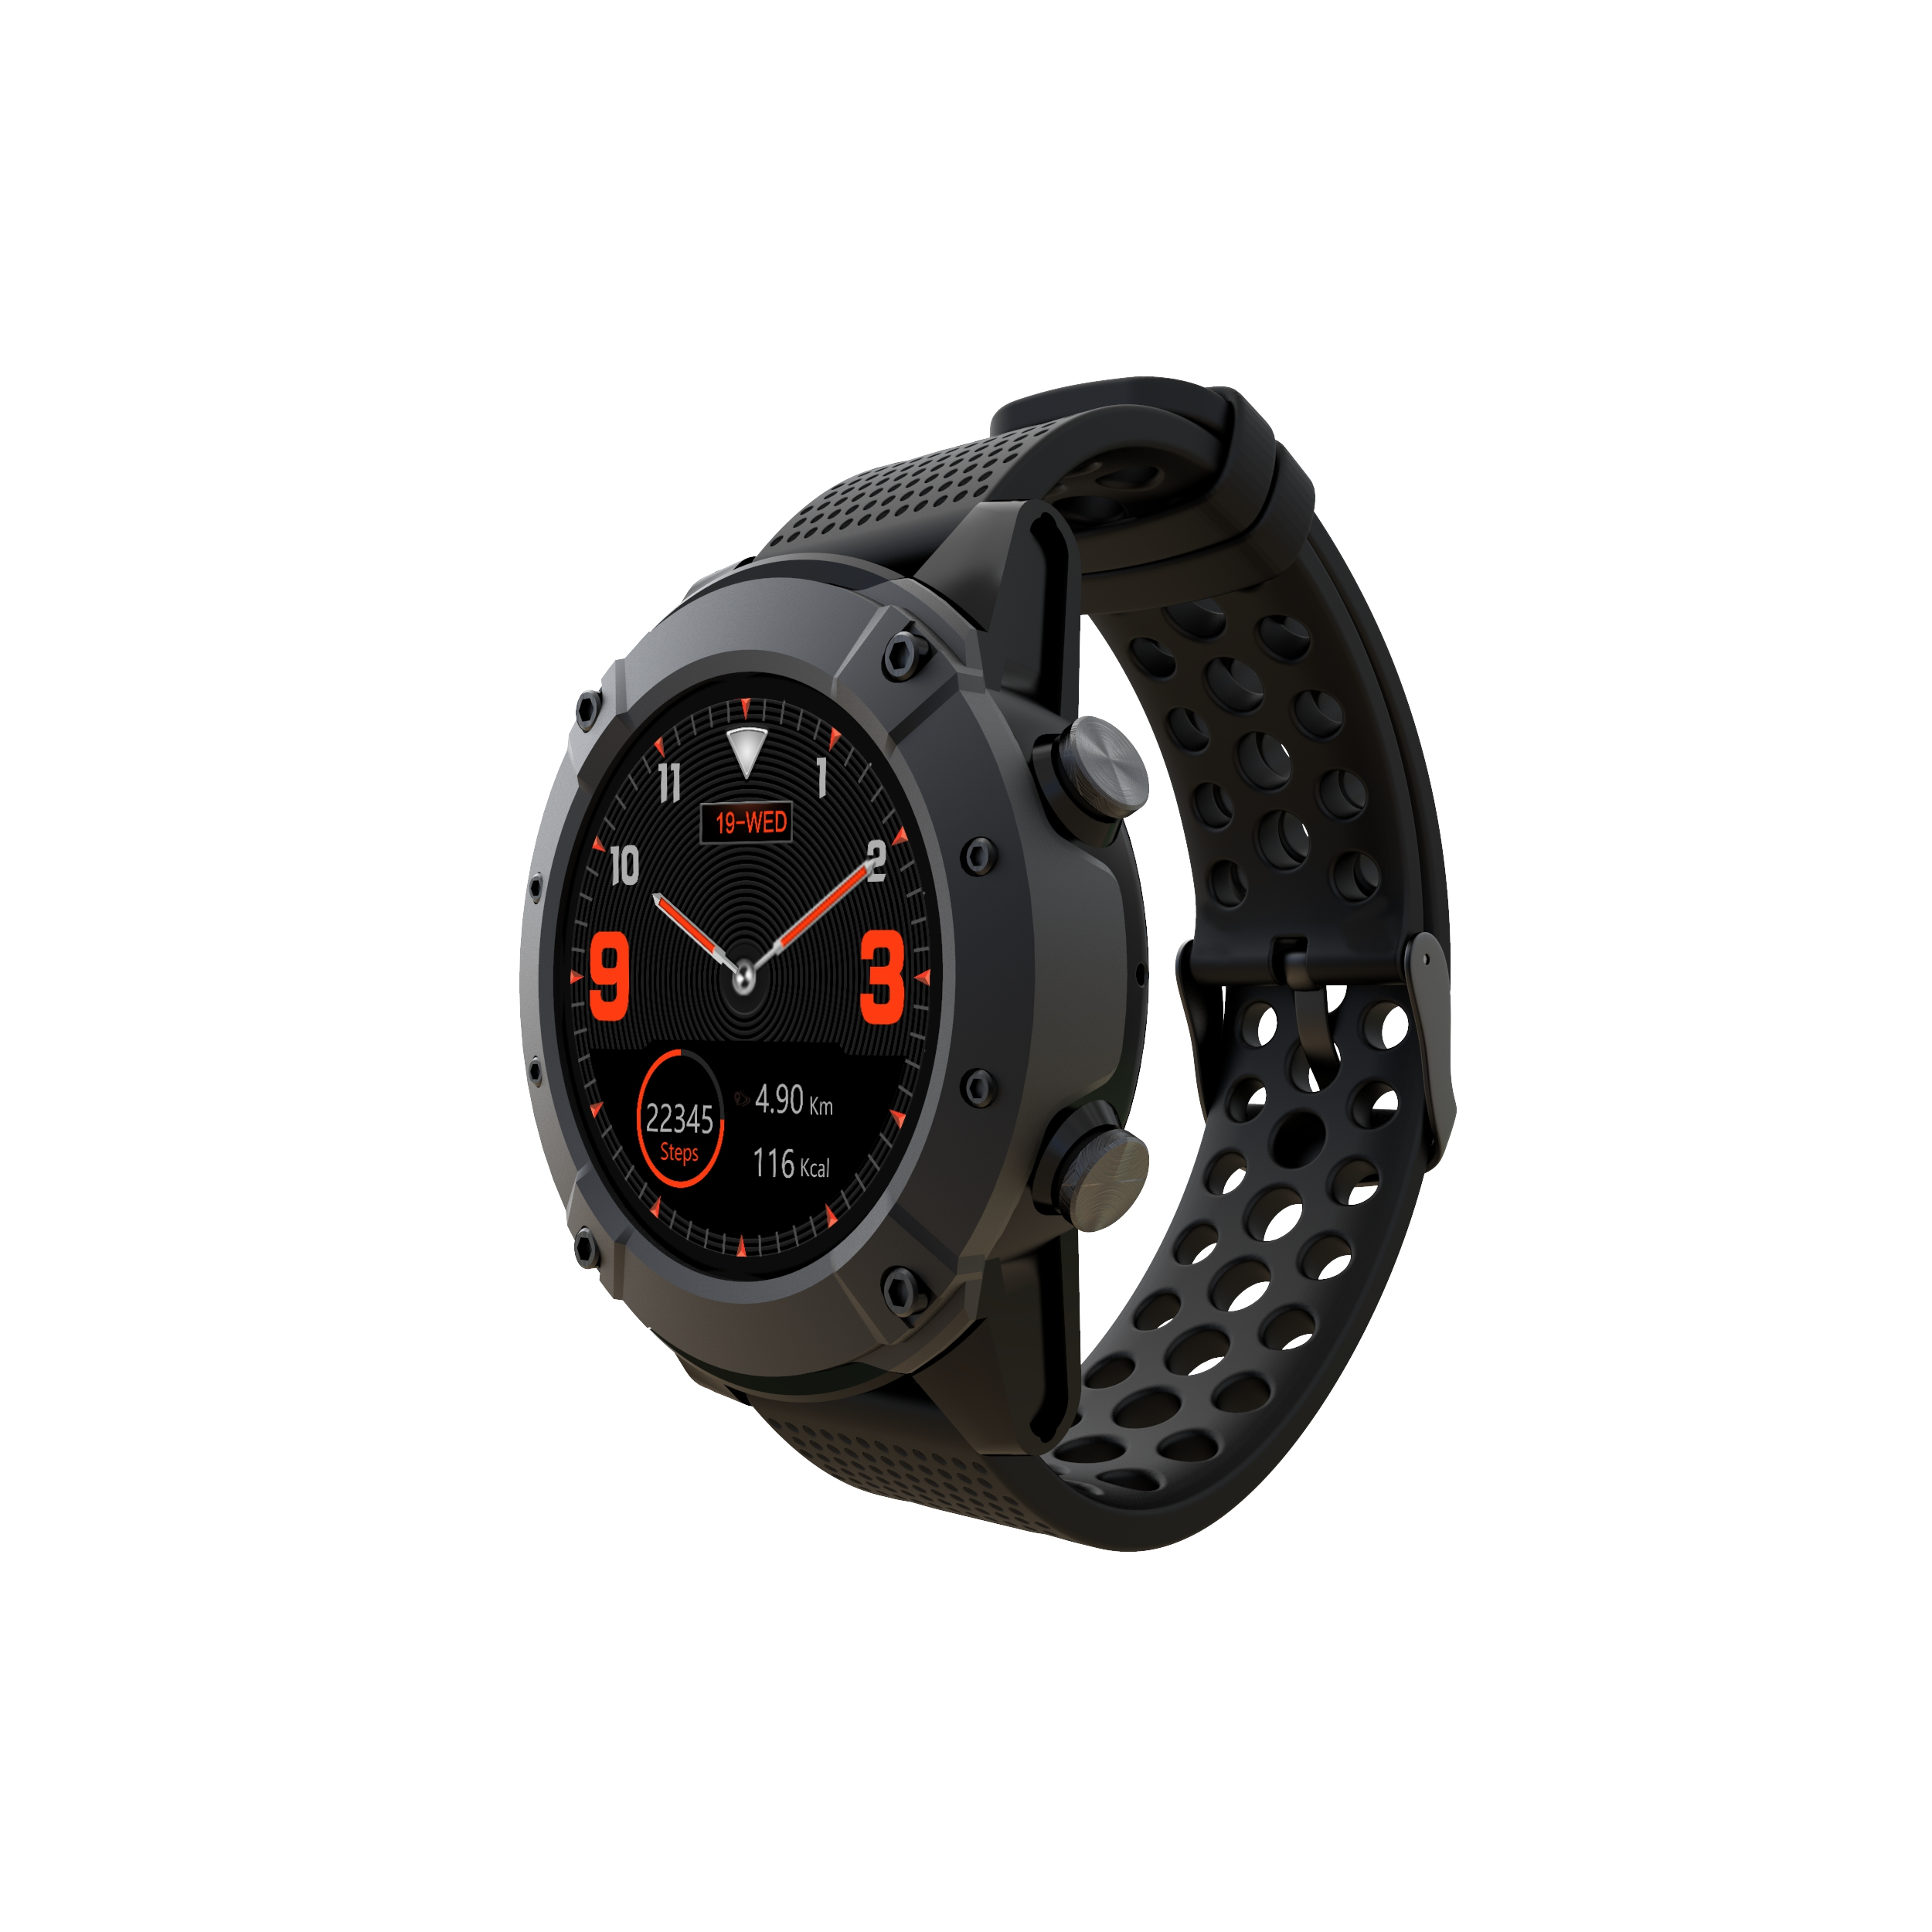

DENVER SW-650 GPS+GLONASS

pametni sat

Korisničko uputstvo

**Zahtjevi sustava**

Sat podržava Android 4.4, iOS 8.0, Bluetooth 4.0 i novije.

**Kako puniti bateriju**

Prije početka uporabe pametnog sata, pobrinite se da je baterija napunjena. Za punjenje rabite priloženi magnetni kabel za punjenje. Preporučena struja adaptera je 5V, 1A.

Za potpuno punjenje pametnog sata potrebna su oko 3 sata. Molimo slijedite navedene korake.

* Kabel za punjenje ukopčajte s donje strane sata
* Pobrinite se da se POGO priključci kabela ispravno podudaraju s konektorima za punjenje na poleđini sata.
* Ako su ispravno postavljeni, priključci kabela dotaknut će konektore za punjenje na poleđini sata.
* Zatim kabel za punjenje spojite s izvorom napajanja pomoću USB priključka.



**Okolina**

Nemojte nositi pametni sat za vrijeme kupanja ili tuširanja vrućom vodom. Ne koristite sat u okolinama vrlo visokih ili niskih temperatura. U suprotnom, može doći do oštećenja sata.

**Osnovne radnje**

* Uključivanje: tipku napajanja držite pritisnutom 3 sekunde.
* Sportski načini rada: kliznite s desna na lijevo preko brojčanika sata ili pritisnite gornju tipku.
* Navigiranje funkcijama glavnog izbornika: kliznite gore/dolje ili obratno po zaslonu.
* Pristupanje izborniku funkcija: kliznite s desna na lijevo po zaslonu.
* Potvrdi odabir: dodirnite ikonu na ekranu.
* Izlaz/natrag: kliznite s lijeva na desno po zaslonu.
* Povratak na brojčanik sata: kratko pritisnite tipku napajanja na bilo kojem zaslonu.
* Prečac za sportski način rada: pritisnite gornju tipku
* Provjeri obavijesti: kliznite s lijeva na desno na brojčaniku sata.
* Prebaci podizbornik/prečac: kliznite gore/dolje po zaslonu.
* Isključivanje: tipku napajanja držite pritisnutom 3 sekunde.
* Za preciznije mjerenje, preporuča se sat nositi otprilike 1 cm iza stiloidnog nastavka palčane kosti i blizu površine kože.

**Pregled**



1. Tipka prečac za sportski način rada/povratak
2. Tipka napajanja
3. Zaslon osjetljiv na dodir
4. Zvučnik
5. Kontakti za punjenje
6. Mikrofon
7. Senzor otkucaja srca

**Uparivanje sata s pametnim telefonom**

Zahtijevi mobilnog telefona: Android 4.4 ili noviji; iOS8.0 ili noviji.

Pretražite i preuzmite “**Denver SW-650**” aplikaciju iz App trgovine, ili Trgovine Google Play na vašem pametnom telefonu. Ili skenirajte sljedeći QR kôd kako biste izravno instalirali aplikaciju.



Provjerite da je vaš pametni telefon podešen na opciju “Detectable to all nearby Bluetooth devices”.

Korak 1: Uparivanje radi funkcije poziva

1. U Bluetooth postavkama vašeg pametnog sata uključite Bluetooth i odaberite opciju “Detectable to all nearby Bluetooth devices.“
2. Omogućite pretraživanje Bluetooth uređaja.
3. Odaberite “**SW-650**” na popisu uređaja za povezivanje
4. Ako je povezivanje uspjelo, tekst “Connected” pojavljuje se uz **SW-650** naziv uređaja.



U Bluetooth postavkama pametnog sata, kvačica za Bluetooth povezivost pojavljuje se uz naziv vašeg telefona.



Bluetooth ikona na zaslonu sata mijenja se u plavo .

1. Nakon uspješnog početnog uparivanja, sat će se automatski povezivati s vašim telefonom i automatski će sinkronizirati datum i vrijeme s telefonom. Pametni sat s pametnim telefonom možete povezati i opcijom u izborniku sata.

Korak 2: Uparivanje kroz “**Denver SW-650**” aplikaciju radi sinkronizacije podataka i obavijesti.

1. Uparite sat s vašim pametnim telefonom kao što je opisano u koraku 1.
2. Otvorite Fundo aplikaciju na vašem telefonu i odaberite “More” u donjem desnom uglu.
3. Odaberite “Add device” na vrhu.
4. Odaberite i kliknite na **SW-650** za povezivanje.
5. Ako je povezivanje uspjelo, pojavljuje se tekst “Connected” uz **SW-650** naziv uređaja, a aplikacija će sinkronizirati podatke sa pametnim satom.



Bluetooth ikona na zaslonu sata istovremeno prikazuje i plavo i zeleno.

Vaš je telefon sata povezan sa satom i slobodni ste istražiti sve funkcije sata u raznim sučeljima jednostavnim klizanjem po zaslonu sata.

Za potpuni korisnički priručnik na engleskom jeziku, posjetite našu web stranicu i potražite proizvod “SW-650” na [www.denver-electronics.com](http://www.denver-electronics.com)

SVA PRAVA SU ZADRŽANA, AUTORSKA PRAVA DENVER ELECTRONICS A/S



Električna i elektronička oprema i priložene baterije sadrže materijale, komponente i tvari koji mogu biti opasni za vaše zdravlje i okoliš ako se otpadni materijal (odbačena električna i elektronička oprema i baterije) ne odlože na propisani način.

Električna i elektronička oprema i baterije su označene simbolom prekrižene kante za smeće. Ovaj simbol označava da se električka i elektronička oprema i baterije ne smiju odlagati zajedno s ostalim kućnim otpadom, već se moraju odlagati zasebno.

Važno je da kao krajnji korisnik, vaše iskorištene baterije odnesete u predviđeno i označeno postrojenje. Na taj način osigurat ćete recikliranje baterija u sukladnosti sa zakonom i nećete nanijeti štetu okolišu.

Svi gradovi su odredili sabirna mjesta na kojima se električna i elektronička oprema te baterije mogu besplatno odložiti ili pokupiti iz kućanstva. Dodatne informacije su dostupne u tehničkom odjeljenju vašeg grada.

Inter Sales A/S ovime izjavljuje da je radijska oprema tipa SW-650 u skladu s Direktivom 2014/53/EU. Cjeloviti tekst EU izjave o sukladnosti dostupan je na sljedećoj internetskoj adresi: <http://www.denver-electronics.com/denver-sw-650/>

Raspon radnih frekvencija: 158MHz

Maksimalna izlazna snaga: 0.65W

**Upozorenje U unutrašnjosti se nalazi litijeva baterija**

DENVER ELECTRONICS A/S

Omega 5A, Soeften

DK-8382 Hinnerup

Danska

[www.facebook.com/denverelectronics](http://www.facebook.com/denverelectronics)